Dans un territoire près de chez vous
Chez les Kanien'kehá:ka (extrait)
Fiche apprenant | Niveau avancé (B2)
La vidéo est disponible sur tv5unis.ca/francolab

LEXIQUE
Le lexique suivant explique certains termes présents dans la vidéo, pour le niveau de difficulté visé. Ces termes sont définis selon leur sens dans la vidéo. Certains peuvent avoir un sens différent dans d’autres contextes.

au fil de années (locution)
Au cours des années, avec le temps qui passe.
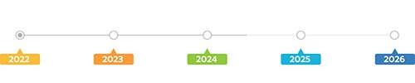

une chauve-souris (n. f.)
Mammifère nocturne qui a des ailes et mange des insectes.
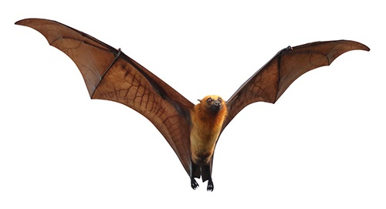

confectionner (v.)
Créer, bricoler, fabriquer.
le cuir (n. m.)
Peau des animaux qui est séchée et ensuite utilisée pour faire des vêtements ou d’autres objets utiles aux humains.

un épervier (n. m.)
Oiseau diurne et carnivore qui se nourrit d’autres petits oiseaux.
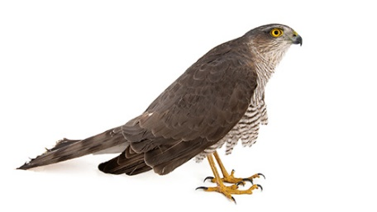

éroder (v.)
Abîmer ou détériorer lentement à cause de l’usure ou avec le temps.

étirer (v.)
Allonger, rendre plus grand en tirant sur les côtés et les extrémités.

être muni de (loc. v.)
Être pourvu de, avoir ce qu’il faut pour faire quelque chose.

un hibou (n. m.)
Oiseau nocturne et carnivore qui se nourrit de petits mammifères comme des souris. Il fait partie de la même famille que la chouette.
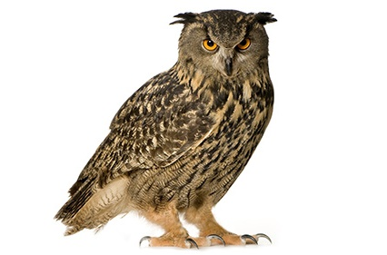

un interlocuteur, une interlocutrice (n. m., n. f.)
Personne avec qui nous parlons. Personne avec qui nous avons une conversation.

une mise au jeu (loc. n. f.)
Le tout début de la partie. Le commencement d’une partie.

une pinède (n. f.)
Forêt ou plantation de pins.

revitaliser (v.)
Redonner une vitalité. Faire revivre.

s’affronter (v.)
S’opposer dans un combat, dans une lutte, dans une compétition. Ex. : Les deux équipes adverses s’affrontent pour la première position.
